Максимальный балл – 100
Задание 1. Выберите по 1 верному ответу в каждом задании и занесите выбранные ответы в таблицу 8 баллов
1.1.Какое из перечисленных событий не относится к X в.?
а) Война войск Карла Великого с германским племенем саксов
б) Поход великого князя Киевского Олега на Царьград
в) Принятие христианства на Руси
г) Походы князя Святослава Игоревича в Волжскую Булгарию

1.2.Как звали художника, вместе с которым Андрей Рублев создал фрески Успенского собора во Владимире, Троицкого собора в Троице-Сергиевом монастыре?
а) Максим Грек
б) Даниил Чёрный
в) Епифаний Премудрый
г) Софоний

1.3. Прочитайте отрывок и укажите имя правителя, о котором идет речь.
«Он был приятной наружности, имел хорошие черты лица, высокий лоб, резкий голос – настоящий скиф, хитрый, жестокий, кровожадный, безжалостный, сам по своей воле и разумению управлял как внутренними, так и внешними делами государства. Он был пышно захоронен в церкви архангела Михаила; охраняемый днем и ночью, он все время оставался столь ужасным воспоминанием, что, проходя мимо или упомянув его имя, люди крестились и молились, чтобы он вновь не воскрес».
а) Святополк Владимирович Окаянный
б) Дмитрий Донской
в) Иван Грозный
г) Петр I

1.4. Прочитайте отрывок и назовите произведение, фрагментом которого он является.
«Чада, послушайте заповедь Господню: любите отца своего и мать свою и слушайтесь их, и повинуйтесь им по Боге во всем, и старость их чтите, и немощь их и скорбь всякую от всей души на себя возложите, и благо вам будет, и долголетними пребудете на земле. Этим очистите грехи свои, и Бог вас помилует, и прославят вас люди, и дом ваш пребудет вовеки, и наследуете сыновей сынам своим, и достигнете старости маститой, в благоденствии дни свои проводя. Если же кто злословит или оскорбляет родителей своих, или клянет их, или ругает, тот перед Богом грешен и проклят людьми и родителями».
а) «Поучение Владимира Мономаха»
б) «Книга, называемая «Домострой»
в) «Юности честное зерцало, или Показание к житейскому обхождению, собранное от разных авторов»
г) Библия
Ответ:
1.1. | 1.2. | 1.3. | 1.4.

Задание 2. Соотнесите элементы правого и левого столбцов таблицы. В перечне справа есть лишний исторический деятель. Результат занесите в таблицу 12 баллов.

Высказывание | Исторический деятель
1. Вечу во отчине нашей в Новгороде не быти, а государство своё нам держати, как на Москве | А.Дмитрий Донской
2. Нет ничего более рабского, чем роскошь и нега, и нет ничего более царственного, чем труд | Б.Александр Македонский
3. Да будет это мать городам русским! | В.Князь киевский Олег
4. К ярлыку не еду, а в землю на княжение на великое не пускаю | Г. Иван IV
 | Д. Иван III
Ответ:
1 | 2 | 3 | 4

Задание 3. Заполните пронумерованные пропуски в тексте. Вставляемые понятия (имена, даты, термины) занесите под соответствующими порядковыми номерами в таблицу
20 баллов.
После смерти (1) престол перешел к его сыну без всякого упоминания об Орде. В правление (2) Московское княжество успешно развивалось: практически без сопротивления к Москве были присоединены (3), (4) и другие земли.
Независимой от московского князя оставалась Новгородская боярская республика, обладавшая значительной силой. В (5) Иван III предпринял решительные меры к подчинению Новгорода. Решающее сражение произошло на (6), когда москвичи, находясь в меньшинстве, одержали победу над новгородцами. В 1478 г. республика в Новгороде была окончательно ликвидирована. Из города в Москву был увезен (7). Городом стали управлять московские наместники.
В (8) было окончательно свергнуто ордынское иго. Это произошло после столкновения московских и ордынских войск на (9).
В 1497 г. был введен свод законов – (10) укреплявший власть государя и вводивший единые правовые нормы на всей территории государства.
Ответ:
1.
2.
3.
4.
5.
6.
7.
8.
9.
10.
Задание 4. Выполните задания по карте Руси XIII в. 10 баллов.
- Обозначьте на карте границы Русского государства
- Укажите цифрой «2» на карте город, который пал после 6-дневной осады его монголами 21 декабря 1237 г. Подпишите его название на карте
- Укажите цифрой «3» на карте город, не дойдя до которого 100 вёрст, монгольские войска в 1238 г. повернули назад в степи. Подпишите этот город
- Обведите на карте место, где состоялась Невская битва, подпишите ее дату
- Обозначьте цифрой «5» на карте место, где состоялось Ледовое побоище. Подпишите его дату
- Какой город хан Батый назвал «злым»? Обведите его на карте

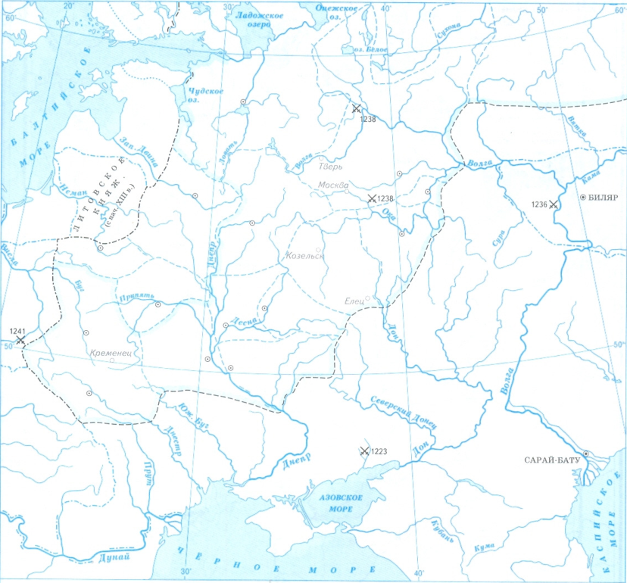

Задание 5. Среди исторических деятелей, названных ниже, есть три современника. Укажите их: 7 баллов
А) Дмитрий Иванович (Донской)  Б) Иван IV Грозный  В) Тимур (Тамерлан) | Г) Александр Невский  Д) Василий III Иванович  Е) Казимир III Великий
Ответ:_____________________

Задание 6. Верны ли следующие утверждения? («Да» – «Нет»). Ответы внесите в таблицу.
4 балла.
- Согласно Повести временных лет восточные славяне произошли от одного из сыновей Ноя – Хама.
- В период образования государства восточные славяне веровали в единого Бога.
- Процесс формирования древнерусской народности завершился вместе с Великим переселением народов.
- Основателем династии Рюриковичей считается князь Игорь.
Ответ:
1 | 2 | 3 | 4
Задание 7. Определите имена исторических персонажей, изображения которых представлены ниже, и расположите их в хронологической последовательности. Ответ запишите в таблицу
23 балла.
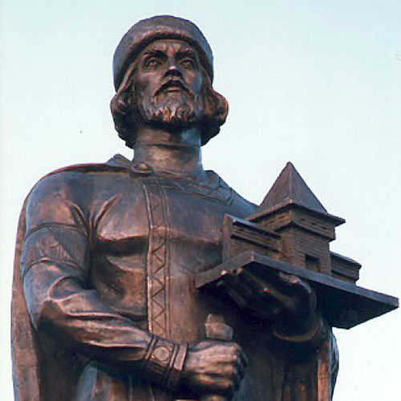 | 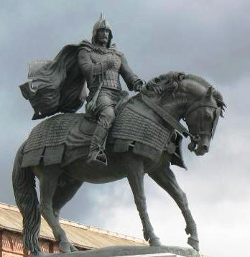 | 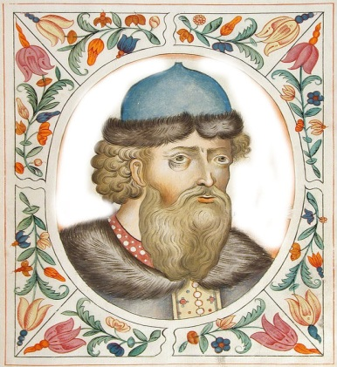
1 | 2 | 3
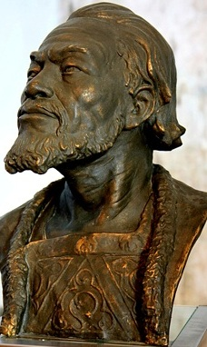 | 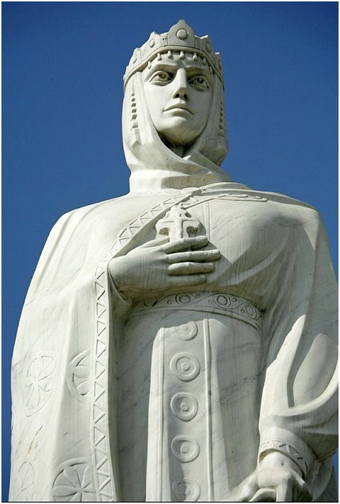 | 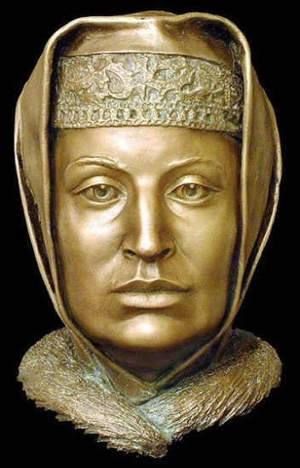
4 | 5 | 6
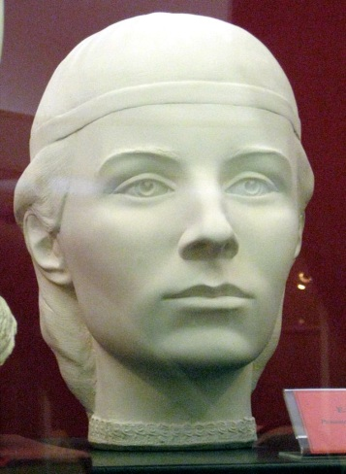 | 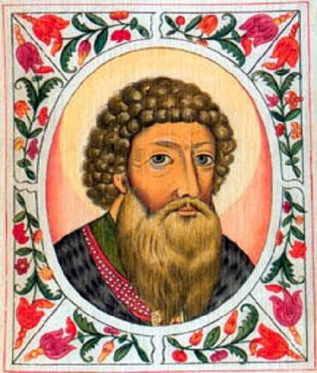 | 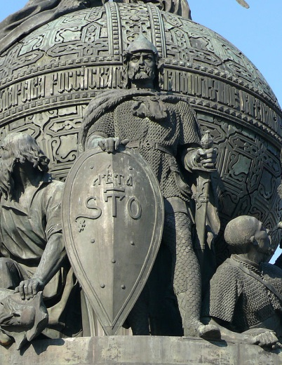
7 | 8 | 9
Ответ:
1
2
3
4
5
6
7
8
9
Задание 8. Прочитайте исторический источник и выполните задания. 6 баллов
«В год 6453 прислали Роман, и Константин, и Стефан послов … восстановить прежний мир… И привели русских послов, и велели им говорить и записывать речи тех и других на хартию: если кто из русских замыслит разрушить эту дружбу, то крещенные из них да примут за то месть от Бога Вседержителя, и осуждение на погибель вечную, а некрещеные да не примут помощи от Бога и от Перуна, да не защитятся они щитами своими и иным своим оружием, и да будут они рабами навеки в будущей жизни. А великий князь русский и бояре его пусть посылают в Греческую землю к великим царям Греческим корабли, сколько хотят, с послами и с купцами, как это установлено для них... Если убежит раб от Руси, то раба следует поймать, поскольку Русь пришла в страну нашего царства, если раб бежал от святого Мамы; если же убежавшего не обнаружат, то пусть наши христиане дадут присягу Руси по своей вере, а не христиане по своему закону, и пусть тогда Русь берет на нас (греках) цену рабу, как установлено прежде по два шелковых от раба…».

8.1. В каком году и при каком правителе создан документ? Укажите дату с точностью до года. Если затрудняетесь, укажите век и десятилетие века, по возможности, половину десятилетия. _____________________________________________________________________________________
8.2. Какое наказание предполагалось в документе за нарушение его условий? Назовите два положения ____________________________________________________________________________
______________________________________________________________________________________
Задание 9 Соотнесите иллюстрации с названием картины. Ответ запишите в таблицу
10 баллов
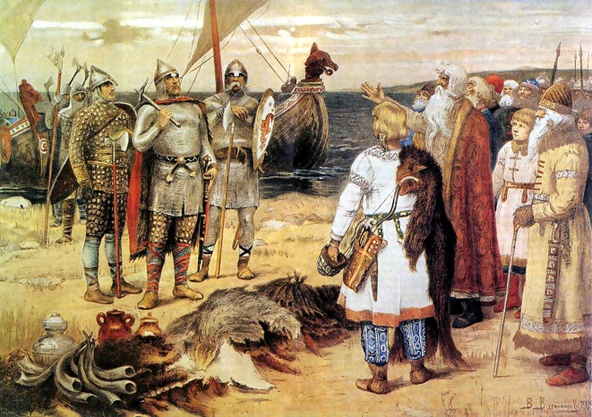  А) | 1) «Встреча Святослава с византийским императором Цимисхием на берегу Дуная» (Художник К. В. Лебедев)
Б) 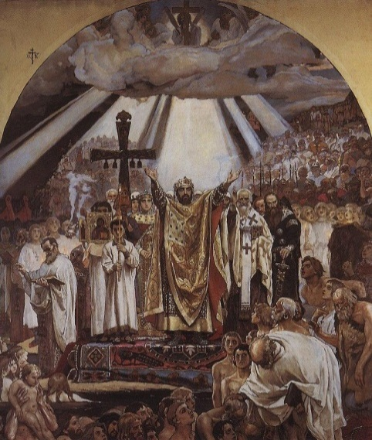 | 2) «Марфа Посадница. Уничтожение новгородского веча» (Художник К. В. Лебедев)
В) 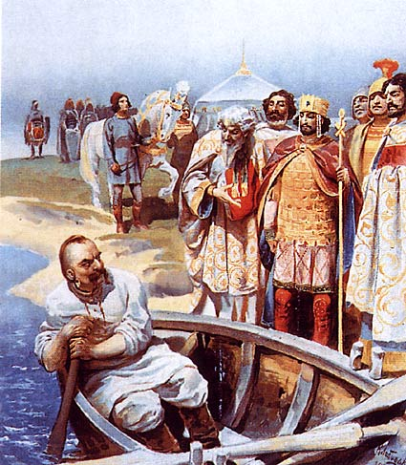 | 3) «Крещение Руси» (Художник М. В. Васнецов).
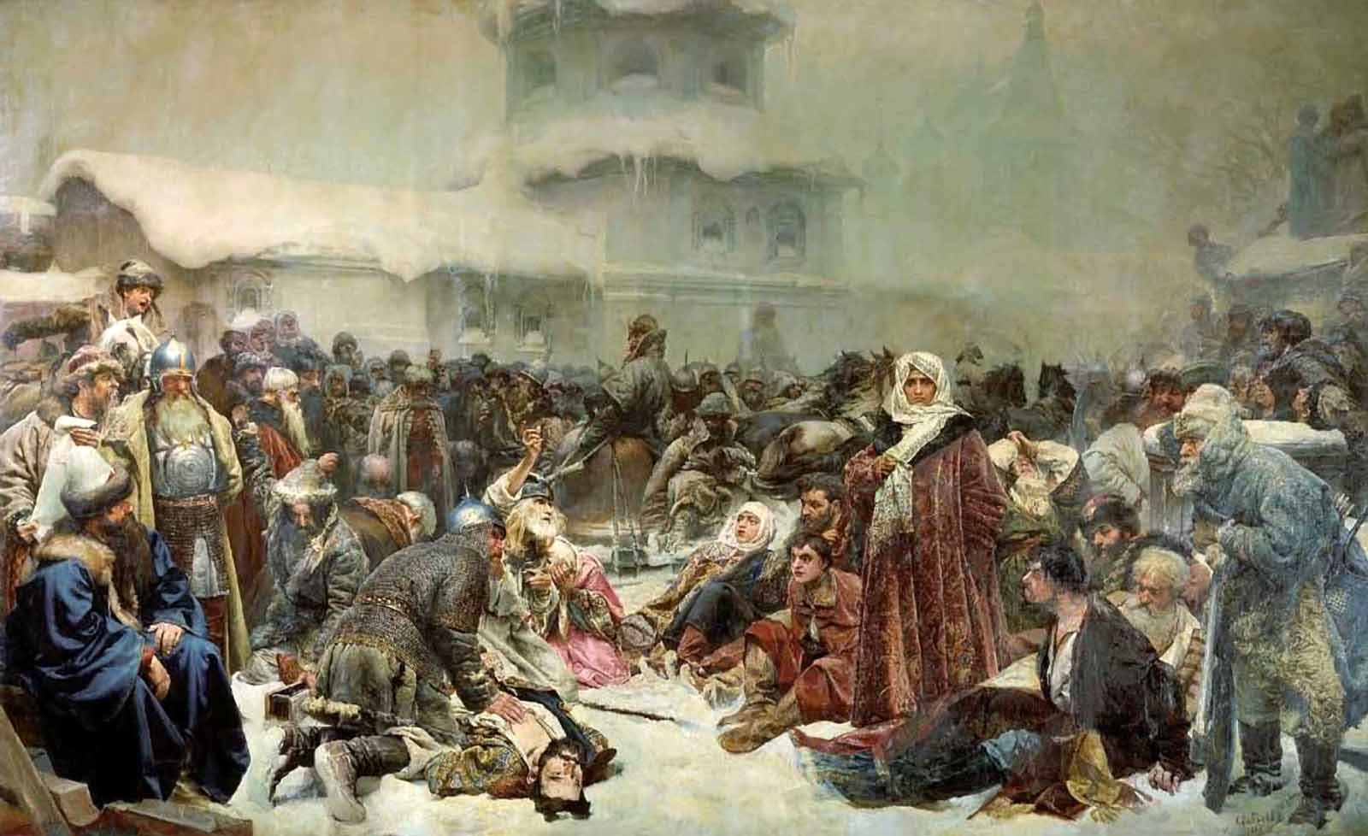  Г) | 4) «Сбор дани» (Художник К. В. Лебедев)
Д) 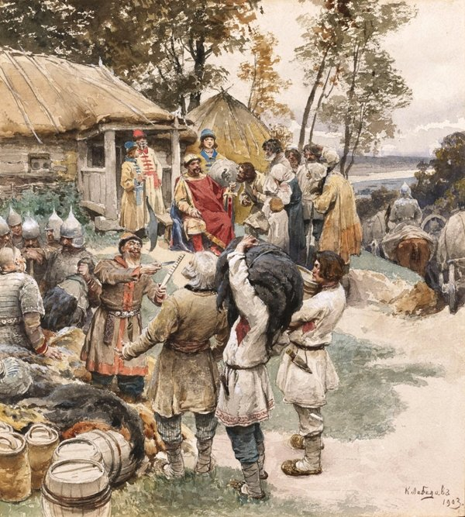 | 5) «Призвание варягов» (Художник М. В. Васнецов).
 | 6) «Царь Иван Грозный просит игумена Кирилла (Кирилло-Белозерского монастыря) благословить его в монахи» (Художник К. В. Лебедев)
Ответ:
А | Б | В | Г | Д

